Муниципальное бюджетное дошкольное образовательное учреждение «Детский сад № 44»

Экологическая викторина «Здравствуй, осень золотая!»

Подготовительная группа № 10

ПОДГОТОВИЛА:
Кочешкова О.С.,
воспитатель первой
квалификационной категории

г. Арзамас, 2014 г.
Программное содержание.

Задачи:
- Формировать обобщённое представление об осени, включающее знания об осенних явлениях в живой и неживой природе.
- Формировать умение давать правильные и точные ответы, обсуждая их в команде.
- Развивать способности общения между сверстниками.
- Воспитывать умение считаться с мнениями других, выдвигать свои варианты ответов.
- Развивать чувства товарищества, сопереживания и ответственности, умения взаимодействовать и сотрудничать.

Оборудование:
Карточки с изображением животных, плакат с изображением осенней природы, плакат с изображением зимующих и перелетных птиц.

Методические приемы:
Художественное слово, беседа воспитателя с детьми, игровые задания «Ответь правильно», «Перелетные и зимующие птицы», «Кто лишний», «Урожай», отгадывание загадок.

Предварительная работа:
Беседа об осени, осенних приметах, осенних дарах, рассматривание иллюстраций с изображением осенней природы, пение песни «Дождик», рисование «Золотая осень», «Ветка рябины», лепка «Дары осени. Овощи и фрукты», конструирование «Корзиночка для осенних даров», отгадывание загадок про осень, чтение стихов про осень.

Интеграция образовательных областей:
Познавательное развитие, социально-коммуникативное развитие, художественно-эстетическое развитие.

Ход викторины.
Воспитатель:
«За окошком так красиво –
Это осень в сад пришла!
Все деревья нарядила,
Всем одежды раздала.
Листьев ярких стало много
Жёлтых, красных, золотых.
Собрала я их в букет -
Это осени подарок,
От неё вам всем привет».
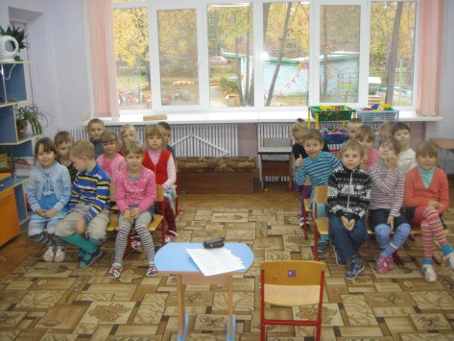
Воспитатель: Ребята, сегодня мы будем говорить об осени, поиграем в викторину, узнаем, хорошо ли вы знакомы с природой, смекалистые ли вы, и выясним, какая команда самая эрудированная.
Воспитатель: Итак, у нас присутствует две команды, представьтесь.
Дети представляет свою команду, капитанов.
Воспитатель: Напомню правила игры. Я вам буду задавать вопросы, ответы вы должны обсуждать со своей командой, а отвечать первой будет та команда, чей капитан быстрее ударит в бубен.
Воспитатель: Итак, команды готовы?(да). Тогда начнём с разминки.
Разминка.
– Кто назовёт имена осенних месяцев? (сентябрь, октябрь, ноябрь).
- Как в древности называли осенние месяцы? (сентябрь - запевала осени, октябрь - листопад, ноябрь – ворота зимы).
Воспитатель: Разминка прошла успешно.
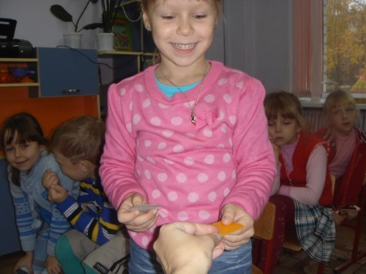
Воспитатель: А теперь первое задание «Ответь правильно».
- По каким приметам мы узнаём, что наступила осень? (похолодало, желтеют и опадают листья, птицы улетают в тёплые края, день стал короче, идут дожди, люди надели тёплую одежду).
- Чем осень отличается от весны? (весной день длинный, прилетают птицы, на деревьях появляются почки, тает снег, теплеет, зеленеет трава).
- Какое время года наступает следом за осенью? (зима).
- Какие деревья сбрасывают на зиму листья? (лиственные)
- Какие деревья не меняют зимой цвет и не опадают? (хвойные: сосны, кедры, ели).
Воспитатель: Я вам подскажу.
«Почему не спится ёлкам с наступленьем осени?
Почему они иголки на зиму не сбросили?
Им зимою не до сна – вдруг заблудится весна?
Снег кружится над землёй, тропки занесённые.
Вот и светятся зимой огоньки зелёные».
-Какие ягоды поспевают осенью? (рябина, клюква, брусника, калина, облепиха).
Воспитатель: Молодцы! Послушайте стихотворение К.Бальмонта.
Поспевает брусника,
Стали дни холоднее.
И от птичьего крика
В сердце только грустнее.
Стаи птиц улетает
Прочь, за синее море.
Все деревья блистают
В разноцветном уборе.

Воспитатель: Итак, следующий конкурс «Перелётные и зимующие птицы».
Среди изображённых на картинках птиц, дети находят и называют зимующих и перелётных птиц.
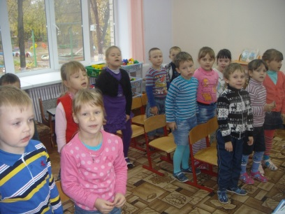
Воспитатель: Я знаю, что вы знаете много песен про осень. Давайте споём одну из них.
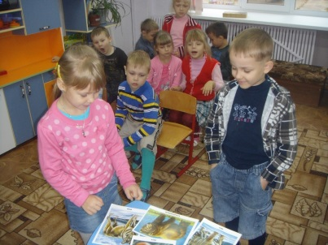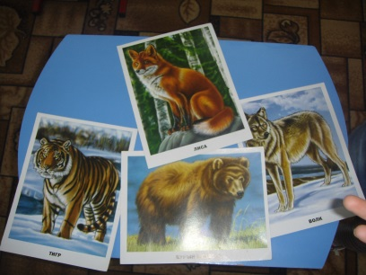
Дети исполняют песню «Дождик».
Воспитатель: Ребята, вы знаете, как готовятся звери к зиме? (да). Вот вам задание, посмотрите на картинки и назовите, какие животные не впадают в спячку. Игра: «Кто лишний».
Воспитатель: Молодцы, всё верно. А теперь послушайте загадку и ответьте на вопрос, какие животные меняют цвет шубки, готовясь к зиме? (песец, белка, заяц).
«Зверька узнаем мы с тобой
По двум таким приметам:
Он в шубе серенькой зимой
А в шубе рыжей летом». (Белка).
- А кто из животных запасается на зиму продовольствием и что заготавливает? (бобры, белки, мыши, ежи, хомяки). Послушайте стихотворение, это даст вам подсказку.
«Далеко ещё зима,
Но не для потехи.
Тащит белка в закрома
Ягоды, орехи.
Знает маленький зверёк
Запасы надо делать впрок».
Воспитатель: А теперь самая сложная часть наших осенних соревнований – отгадывание загадок. Я хочу проверить, кто из вас наблюдательный.
Загадки.
1. Пришла без красок и без кисти
И перекрасила все листья…(осень).
2. Пусты поля, мокнет земля, дождь поливает. Когда это бывает? (осенью).
3. Его весной и летом
Мы видели одетым.
А осень с бедняжки
Сорвали все рубашки. (дерево).
4. Рыжий Егорка
Упал в озёрко.
Сам не утонул
И воды не всколыхнул (лист).
5. Шёл долговяз, в землю увяз. (дождь).
6. Холода их так пугают,
К тёплым странам улетают,
Петь не могут, веселиться.
Кто собрался в стаи? (птицы).
Воспитатель: Следующий конкурс тоже очень сложный. Но вы ведь справитесь? (да).
-Красотой щедра ты, осень золотая, а ещё богата щедрым урожаем! Следующий конкурс «Урожайный».
Воспитатель:
Всем известно: без труда
Не вынешь рыбку из пруда.
В огороде и в саду, на болоте и в лесу,
Ждут мои подарки вас,
Собирайте про запас!
Не ленитесь, а зимой
Пригодится дар вам мой.
Ребята, назовите, что за овощи, ягоды и фрукты дарит нам осень.
Игра – соревнование «Чья команда больше назовёт овощей, ягод и фруктов поспевающих осенью». Дети по очереди называют овощи, побеждает та команда, которая последняя назовёт фрукт или овощ.
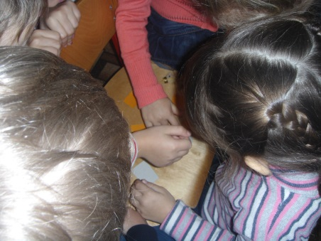
Воспитатель:
Урожай у нас хорош, уродился густо:
И морковка, и картошка, белая капуста.
Баклажаны синие, красный помидор
Затевают длинный и серьёзный спор.
Кто из нас, из овощей, и важнее и нужней?
Воспитатель: А как вы думаете, ребята. Какие овощи самые полезные или каждый хорош и полезен? (да). Конечно, каждый овощ полезен по-своему и хорош.
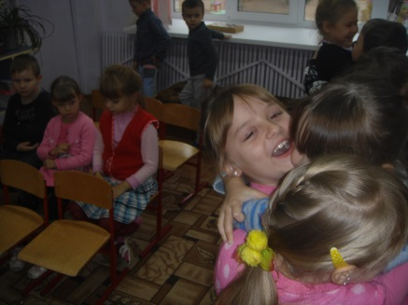
Воспитатель: Ну, что же. Все вы показали прекрасные знания о погоде, о природе, о растениях, о животных. Молодцы!
Понравился ли вам наш праздник? (да) А победила у нас дружба!

Список использованной литературы:
1 Бондаренко Т.М. Экологические занятия с детьми 6-7 лет. ТЦ Учитель. Воронеж. 2006г.
2.Васильева М.А. Программа воспитания и обучения в детском саду. Москва: Мозаика – Синтез. 2011г.
3.Мариничева О.В., Елкина Н.В. Учим детей наблюдать и рассказывать. Ярославль Академия развития Академия, «К». Академия Холдинг 2001г

Муниципальное бюджетное дошкольное образовательное учреждение «Детский сад № 44»

Вечер загадок «Моя семья»
Подготовительная группа № 10

ПОДГОТОВИЛА:
Кочешкова О.С.,
воспитатель первой
квалификационной категории

г. Арзамас, 2014 г.
Программное содержание:

Цель:
Закрепить знания детей о семье, о родственниках.

Задача:
Упражнять в отгадывании загадок.

Методические приемы:
Художественное слово, отгадывание загадок.

Предварительная работа:
Беседа о семье, о родственниках, о традициях, рисование «Моя семья», рассматривание фотографий, дидактические игры «Семья», «Моя семья».

Интеграция образовательных областей:
Познавательное развитие, социально-коммуникативное развитие.

Моя семья
У меня семья большая:
Мама Нина, баба Рая,
Папу Александром звать,
Он бабуле просто — зять!
Ну а я бабуле — внучка.
И еще собачка Жучка
С нами вместе проживает,
Дом бабулин охраняет!
Кто в большой семье хозяин?
Ну конечно, баба Рая —
Здесь сомненья быть не может:
Всем подскажет и поможет,
У нее большой талант
Завязать красивый бант,
Маму с папой помирить
И красиво стол накрыть,
Приласкать, поцеловать,
На ночь сказку рассказать!
Даже Жучка понимает,
Чьи приказы выполняет,
Благодарно лижет руки —
От любви, а не от скуки!
* * *
Кто загадки отгадает,
Тот своих родных узнает:
Кто-то маму, кто-то папу,
Кто сестренку или брата,
А узнать вам деда с бабой —
Вовсе думать-то не надо!
Все родные, с кем живете,
Даже дядя или тетя,
Непременно вам друзья,
Вместе вы — одна СЕМЬЯ!

Без чего на белом свете
Взрослым не прожить и детям?
Кто поддержит вас, друзья?
Ваша дружная... (семья)

Это слово каждый знает,
Ни на что не променяет!
К цифре «семь» добавлю «я» —
Что получится? (Семья)

Кто милее всех на свете?
Кого любят очень дети?
На вопрос отвечу прямо:
— Всех милее наша... (мама)

Днем работает она,
Вечером она — жена,
Если праздник, она — дама,
Кто же это? — Моя... (мама)

Кто стирает, варит, шьет,
На работе устает,
Просыпается так рано? —
Лишь заботливая... (мама)

Фотография стоит
В золотистой рамочке,
Чей взгляд солнцем согревает?
Взгляд любимой... (мамочки)

Ты трудилась, ты устала
И совсем не отдыхала,
Буду солнышко просить
Утром в окна не светить:
— Не вставай так рано,
Не буди ты... (маму)

Кто любимей всех на свете?
И за всю семью в ответе?
От зарплаты до зарплаты
Что б мы делали без... (папы)

Кто же трудную работу
Может делать по субботам? —
С топором, пилой, лопатой
Строит, трудится наш... (папа)

Кто научит гвоздь забить,
Даст машину порулить
И подскажет, как быть смелым,
Сильным, ловким и умелым?
Все вы знаете, ребята, —
Это наш любимый... (папа)

Кто любить не устает,
Пироги для нас печет,
Вкусные оладушки?
Это наша... (бабушка)

Кто всю жизнь работал,
Окружал заботой
Внуков, бабушку, детей,
Уважал простых людей?
На пенсии уж много лет
Нестареющий наш... (дед)

Кто веселый карапузик —
Шустро ползает на пузе?
Удивительный мальчишка —
Это младший мой... (братишка)

Кто любит и меня, и братца,
Но больше любит наряжаться? —
Очень модная девчонка —
Моя старшая... (сестренка)

Мамы старшая сестра —
С виду вовсе не стара,
С улыбкой спросит: «Как живете?»
Кто в гости к нам приехал? (Тетя)

Кто же с маминой сестрой
Приезжает к нам порой?
На меня с улыбкой глядя,
«Здравствуй!» — говорит мне... (дядя)

Бабушке — солнышко, дедушке — стих,
Много здоровья им на двоих!
Счастья желаем еще на два века,
С Днем пожилого вас... (человека)!

Угостит всегда вареньем,
Стол накроет с угощеньем,
Лада наша ладушка,
Кто? — Родная... (бабушка)

Он трудился не от скуки,
У него в мозолях руки,
А теперь он стар и сед —
Мой родной, любимый... (дед)

Дедушка и бабушка
Были молодыми,
А когда состарились —
Стали... (пожилыми)

Он научит вас трудиться,
От души повеселиться,
Всем ребятам он пример!
Кто? — Мой дед... (пенсионер)

Осень праздник подарила
И поздравить не забыла
Ясным солнышком к обеду
Наших... (бабушку и деда)

Им горжусь всегда по праву,
Хоть теперь он весь седой.
Кто ж с портрета смотрит браво? —
Это дед мой... (молодой)

С моей бабушкой вдвоем
Мы и спляшем, и споем,
Праздник всем друзьям устроим —
С пирогами стол накроем!
Когда ж гостей мы встретим с ней?
В Праздник... (пожилых людей)

